17강 Service & Dao 객체 구현

웹 프로그래밍의 구조에서 Service와 DAO객체의 구현에 대해 학습합니다.

1. 웹 어플리케이션 준비
2. 한글 처리

* <filter>태그를 통해 한글처리
* 직접 코딩하지말고 되어있는거 복붙 ( 초기에 한번만 필요한 작업)

1. 서비스 객체구현

* controller에서 요청을 받으면 해당요청에 들어있는 정보를 컨트롤러에서 추출한후 그 내용을 서비스에게 전달한다.
* 서비스 객체는 전달받은 내용을 요청에맞게 처리해준다.

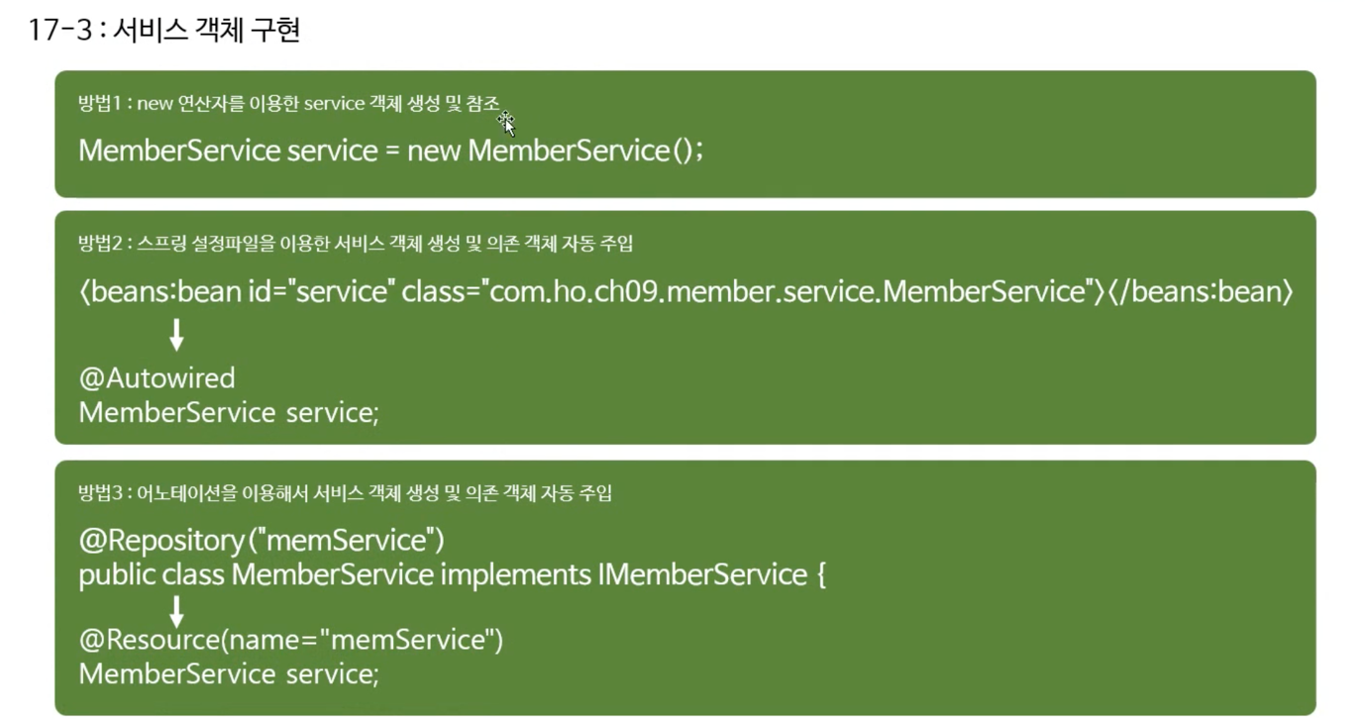

방법3이 가장 많이 쓰이는 방법 !!

@Repository를 써도 되고 @ Service를 써도 되고 @Component를 써도 된다.

이렇게 하면 스프링 설정파일 servlet-context.xml에 bean객체를 따로 생성하지 않아도

@Autowired나 @Resource 를 통해 사용할 수 있따.

단, repository 에 name 값을 줬을때 사용하는것이 @Resource

1. dao객체 생성

* 서비스객체 생성과 같이 어노테이션을 이용하여 생성